TP RF

CAN

Tom ALLAIN / Tanguy VIDAL / Thibault PERCHOC

# Etude théorique des caractéristiques dynamiques d’un CAN

Dans la documentation technique on trouve la valeur du SINAD en fonction de la valeur du PGA.

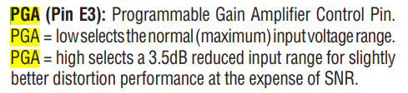Ici le PGA vaut PGA = 0.

On sélectionne donc le SIAND correspondant :

$$SINAD=10\log\left(\frac{P_{signal}}{P_{bruit et distorsion}}\right)=77.4 dBFS$$

$$ENOB=\frac{SINAD_{dB}-1.76}{6.02}=12.56 bits$$

# Mesure en sur échantillonnage

Pour le calcul de la fréquence de cohérence il faut d’abord trouver el nombre de cycles :

Cette valeur vaut $Nb_{cycles}=\frac{F_{in}}{F_{s}}*N$

Avec N = 8192 (nombre de points pour une fréquence de 5mHz

En utilisant l’outil régler pour 5 Mhz on obitent une frequence de cohérence = 5.001830 Mhz

Soit un nombre de cycles de 1639.

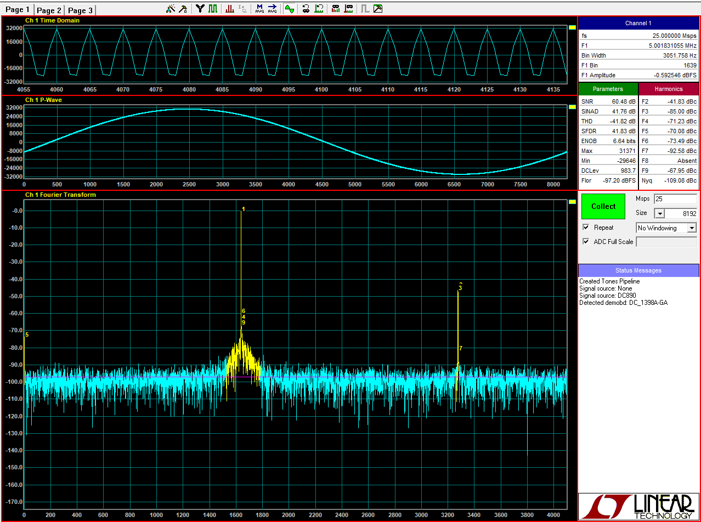

La mesure montre bien la fondamentale et des harmoniques

On obtient un ENOB de 6.64 avec l’outil LINEAR du constructeur.

Cependant avec Matlab, après avoir importé les données on obtient une valeur légèrement inférieur ENOB = 6.60

# Mesure en sous échantillonnage

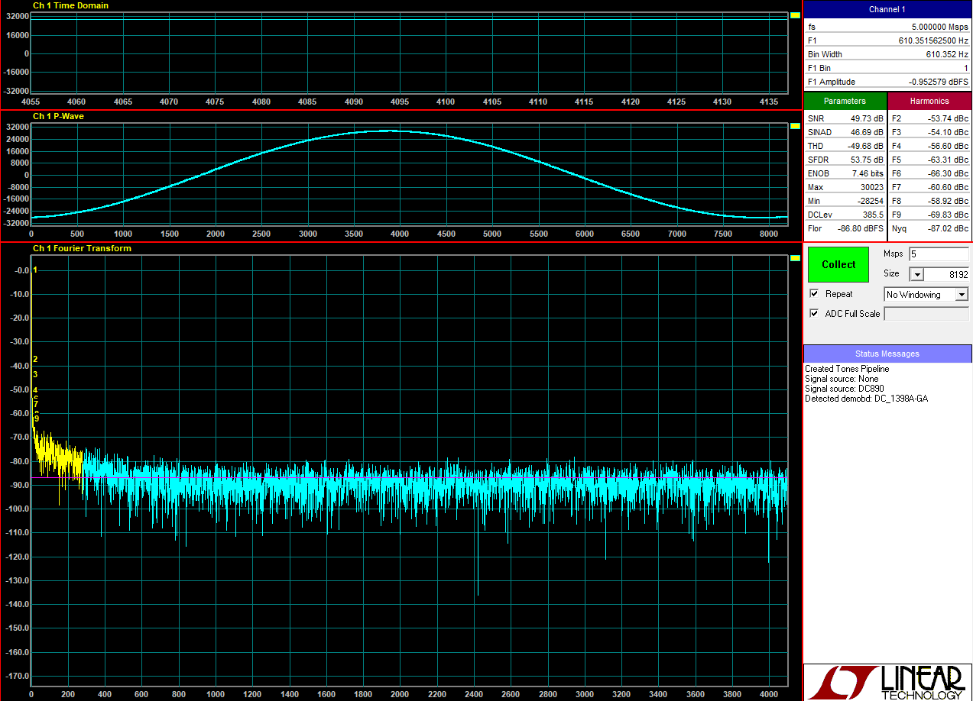

En effectuant un sous-échantillonnage on ne respecte pas le théorème de Shannon qui dit que la fréquence d’échantillonnage (Fe) doit être au moins 2 fois supérieur à la fréquence du signal (Fin)

$$F_{e}>2*F_{s}$$

La mesure effectuée confirme le phénomène puisque l’on peut voir les 9 raies à 0. Il y a donc un repliement à 0 des raies.

Ici on note que l’ENOB a augmenté. Cependant ce résultat est à nuancer par le matériel utilisé. En effet, la précision du pas de fréquence du générateur n’est pas parfait et la fréquence cohérente n’est donc pas exact.

La différence entre la mesure en sur-échantillonnage et en sous échantillonnage est donc lié à ça.

Avec du matériel de qualité nous aurions du noter une dégradation de l’ENOB.

# Simulation d’une modulation QPSK

Le vecteur Sym comprend 1000 symboles généré aléatoirement entre 0 et 3.

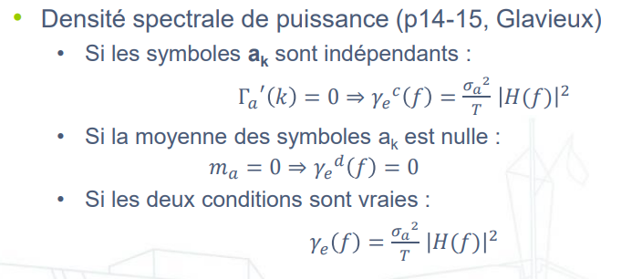L’expression littérale de la DSP théorique de la modulation QPSK est :